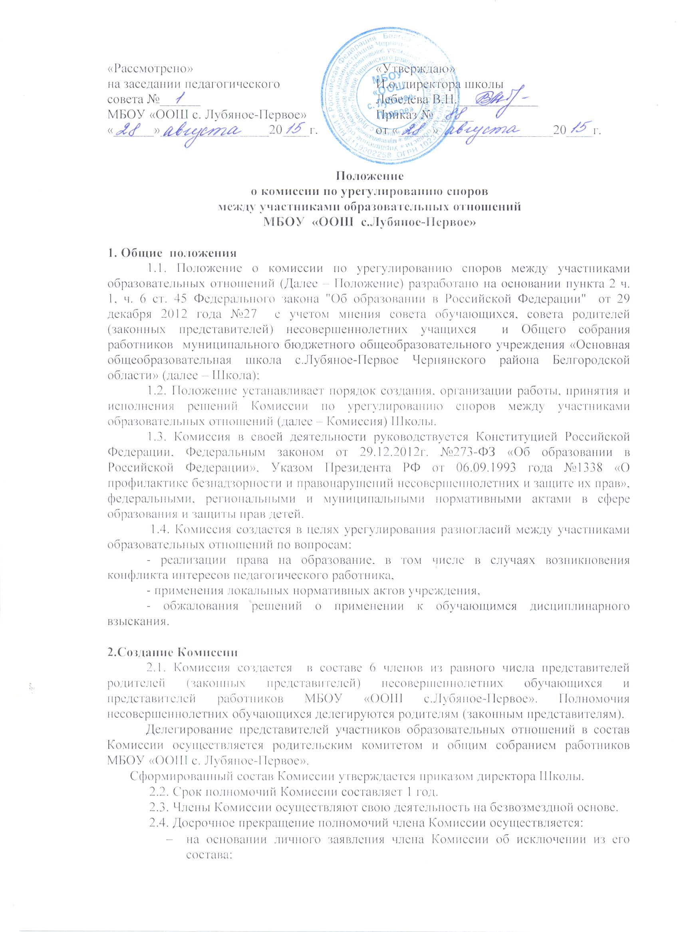

- по требованию не менее 2/3 членов Комиссии, выраженному в письменной форме;
- в случае отчисления из МБОУ «ООШ с.Лубяное-Первое» обучающегося, родителем (законным представителем) которого является член Комиссии, или увольнения работника – члена Комиссии.
2.5. В случае досрочного прекращения полномочий члена Комиссии в ее состав избирается новый представитель от соответствующей категории участников образовательного процесса в соответствии с п. 2.1 настоящего Положения.
2.6. В целях организации работы Комиссия избирает из своего состава председателя и секретаря.

3. Порядок работы Комиссии
3.1. Комиссия собирается по мере необходимости. Решение о проведении заседания Комиссии принимается ее председателем на основании обращения (жалобы, заявления, предложения) участника образовательных отношений не позднее 5 учебных дней с момента поступления такого обращения.
3.2. Обращение подается в письменной форме. В жалобе указываются конкретные факты или признаки нарушений прав участников образовательных отношений, лица, допустившие нарушения, обстоятельства.
3.3. Комиссия принимает решения не позднее 10 учебных дней с момента начала его рассмотрения.
3.4. Заседание Комиссии считается правомочным, если на нем присутствовало не менее 3/4 членов Комиссии.
3.5. Лицо, направившее в Комиссию обращение, вправе присутствовать при рассмотрении этого обращения на заседании Комиссии. Лица, чьи действия обжалуются в обращении, также вправе присутствовать на заседании Комиссии и давать пояснения.
3.6. Для объективного и всестороннего рассмотрения обращений Комиссия вправе приглашать на заседания и заслушивать иных участников образовательных отношений. Неявка данных лиц на заседание Комиссии, либо немотивированный отказ от показаний, не являются препятствием для рассмотрения обращения по существу.
3.7. Комиссия принимает решение простым большинством голосов членов, присутствующих на заседании Комиссии.
3.8. В случае установления фактов нарушения прав участников образовательных отношений, Комиссия принимает решение, направленное на восстановление нарушенных прав. На лиц, допустивших нарушение прав обучающихся, родителей (законных представителей) несовершеннолетних обучающихся, а также работников Школы, Комиссия возлагает обязанности по устранению выявленных нарушений и (или) недопущению нарушений в будущем.
Если нарушения прав участников образовательных отношений возникли вследствие принятия решения МБОУ «ООШ с.Лубяное-Первое», в том числе вследствие издания локального нормативного акта, Комиссия принимает решение об отмене данного решения МБОУ «ООШ с.Лубяное-Первое» (локального нормативного акта) и указывает срок исполнения решения.
3.9. Комиссия отказывает в удовлетворении жалобы на нарушение прав заявителя, если посчитает жалобу необоснованной, не выявит факты указанных нарушений, не установит причинно-следственную связь между поведением лица, действия которого обжалуются, и нарушением прав лица, подавшего жалобу или его законного представителя.
3.10. Решение Комиссии оформляется протоколом.
3.11. Решение Комиссии обязательно для исполнения всеми участниками образовательных отношений и подлежит исполнению в указанный срок.

4. Права членов Комиссии Члены комиссии имеют право:
4.1. Запрашивать дополнительную документацию, материалы для проведения самостоятельного изучения вопроса.
4.2. Рекомендовать приостанавливать или отменять ранее принятое решение на основании проведенного изучения при согласии конфликтующих сторон.

5. Обязанности членов Комиссии
5.1. Председатель комиссии:
- организует работу комиссии;
- предварительно знакомится с материалами, представленными на заседание комиссии;
- ведет заседание комиссии;
- подписывает протоколы, выписки из протокола заседаний комиссии, уведомления;
- несет ответственность за исполнение принятых комиссией решений.
5.2. Секретарь комиссии:
- изучает представленные из учреждений документы,
- извещает не менее чем за 2 дня членов комиссии о дне заседания комиссии и представляет им необходимые документы для ознакомления;
- обеспечивает присутствие членов комиссии на заседаниях, во время заседания комиссии, представляет материал для обсуждения;
- оформляет протоколы заседаний комиссии в течение 7 дней со дня заседания комиссии, готовит выписки из решений комиссии;
- несет ответственность за своевременное и качественное исполнение указанных выше обязанностей.
5.3. Члены комиссии обязаны:
- руководствоваться в своей работе действующими в сфере образования нормативными актами;
- присутствовать на заседаниях комиссии;
- принимать активное участие в рассмотрении поданных в письменной форме заявлений;
- принимать решение по заявленному вопросу;
- не допускать нарушения сроков рассмотрения обращений, если не оговорены дополнительные сроки рассмотрения заявления;
- давать обоснованный ответ заявителю в устной или письменной форме (в соответствии с пожеланием заявителя).

6. Документация комиссии
6.1. Заявления участников образовательных отношений.
6.2. Документы, необходимые для рассмотрения конфликта.
6.3. Протоколы заседаний конфликтной комиссии.
6.4. Документы, поступившие в Комиссию, и протоколы решений (и заседаний) входят в общую систему делопроизводства Учреждения и хранятся три года

7. Вступление в силу, внесение изменений и дополнений в настоящее положение

7.1.Настоящее Положение вступает в силу с момента утверждения приказом по школе.
7.2. Внесение поправок и изменений в Положение производится на заседании педагогического совета школы.
7.3. Настоящее положение действительно до принятия новой редакции.

